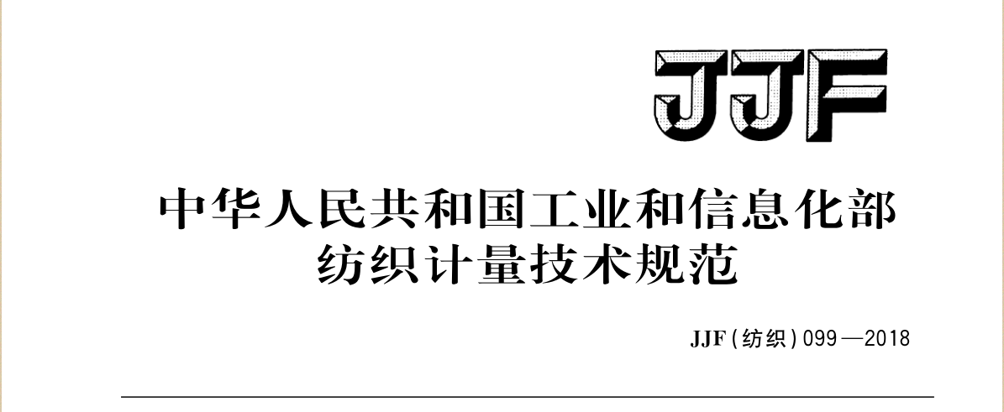

**JJF**(有色金属) XXXX─XXXX

××××-××-××发布 ××××-××-××实施

发 布

中华人民共和国工业和信息化部

射线图像分辨力测试计校准规范

Calibration Specification for Radiographic Image Resolution Tester

（讨论稿）



射线图像分辨力测试计校准规范

Calibration Specification for Radiographic Image Resolution Tester

**JJF（有色金属）XXXX—XXXX**

归 口 单 位：

主要起草单位：

参加起草单位：

本规范委托有色金属行业计量技术委员会负责解释

**本规范主要起草人：**

**目 录**

1 范围 1

2 引用文件 1

3 概述 1

4计量特性 1

4.1相邻线对束的间距 1

4.2线对长度 1

4.3线对密度示值误差 1

5 校准条件 1

5.1 环境条件 1

5.2 测量标准 2

6 校准项目和校准方法 2

6.1 校准项目 2

6.2 校准方法 2

7 校准结果表达 3

8 复校时间间隔 3

附录A 4

附录B 5

附录C 6

引 言

JJF 1071《国家计量校准规范编写规则》、JJF 1001-《通用计量术语及定义》、和JJF 1059.1《测量不确定度评定与表示》共同构成为基础性系列规范。

本规范为首次发布。

射线图像分辨力测试计校准规范

# 1 范围

本规范适用于线对束平行排列的、线对密度范围为（0.1~5.0）LP/mm射线图像分辨力测试计的校准。

# 2 引用文件

本规范引用了下列文件：

GBT 23903-2009 射线图像分辨力测试计

凡是注日期的引用文件，仅注日期的版本适用于本规则；凡是不注日期的引用文件，其最新版本（包括所有的修改单）适用于本规则。

# 3 概述

射线图像分辨力测试计在工业无损检测校准中的应用日趋广泛。图像分辨力是指屏幕的中心区域可以识别的图像间的最小距离，用每厘米线对数来表示。图像分辨力指标的高低反映了仪器图像清晰度的好坏和实时成像的效果，是整个系统性能的综合反映。

# 4计量特性

## 4.1相邻线对束的间距

相邻线对束的间距不小于2.5mm。

## 4.2线对长度

线对长度不小于15mm。

## 4.3线对密度示值误差

线对束的线对密度示值误差见表1。

表1线对密度示值误差

|  |  |
| --- | --- |
| 线对密度范围（LP/mm） | 最大允许误差 |
| 0.1~2.8 | ±5% |
| 3.0~5.0 | ±8% |

# 5 校准条件

## 5.1 环境条件

温度：(20±5)℃。湿度：不大于80%RH。校准前，射线图像分辨力测试计和测量设备平衡温度时间不少于2h。

## 5.2 测量标准

技术指标和测量标准见表2。

表2 测量标准及其他设备

|  |  |  |
| --- | --- | --- |
| 序号 | 测量标准及其他设备 | 技术要求 |
| 1 | 钢直尺 | MPE：±0.5mm。 |
| 2 | 影像测量仪 | MPE：±(1.6+L/300)μm |

# 6 校准项目和校准方法

## 6.1 校准项目

校准项目见表3

表3 校准项目一览表

|  |  |
| --- | --- |
| 序号 | 项目名称 |
| 1 | 相邻线对束的间距 |
| 2 | 线对长度 |
| 3 | 线对密度示值误差 |

## 6.2 校准方法

## 6.2.1校准前检查

目测射线图像分辨力测试计的外观，检查是否存在影响当前正常工作或未来可靠性的外部损伤。

## 6.2.2相邻线对束的间距

采用钢直尺对其间距进行测量。

## 6.2.3线对长度

采用钢直尺对其长度进行测量。

## 6.2.4线对密度示值误差

将射线图像分辨力测试计平放在工作台上，选择合适的放大倍数，调整焦距使被校线条成像清晰，并调整线条边缘与影像测量仪的X轴线大致平行，然后逐组测量线对束的宽度，每组线对束的线对密度按式（1）计算。

$$δ=L_{0}-L (1)$$

式中， $δ$ 为线对密度示值误差，LP/mm； $L_{0}$ 为标称值， $L$ 为实际值，LP/mm。

# 7 校准结果表达

经校准的射线图像分辨力测试计出具校准证书，校准结果应在校准证书上反映，校准证书至少应包括以下信息：

a）标题：“校准证书”；

b）实验室的名称和地址；

c）实施校准活动的地点，包括客户设施、实验室固定设施以外的地点；

d）证书的唯一性标识（如编号），每页及总页数的标识；

e）客户的名称和联络信息；

f）被校对象的描述和明确标识；

g）进行校准活动的日期，如果与校准结果的有效性和应用有关时，应说明被校对象的接收日期和证书发布日期；

h）校准所依据的技术规范的标识，包括名称及代号；

i）本次校准所用的测量标准和溯源性及有效性说明；

j）校准环境的描述；

k）校准结果及其测量不确定度的说明（给出整个测量范围校准结果测量不确定度的最大值）；

l）对校准规范偏离的说明；

m）校准证书签发人的签名、职务或等效标识，以及签发日期；

n）校准人和核验人签名；

o）校准结果仅对被校对象有效的声明；

p）未经校准实验室书面批准，不得部分复制校准证书的声明。

校准原始记录参考格式见附录A，校准证书内页参考格式见附录B。

8 复校时间间隔

复校时间间隔的长短取决于其使用情况，使用单位可根据实际使用情况自主决定复校的时间，建议复校时间间隔为1年。

附录A

校准原始记录参考格式

设备厂家： 设备型号：

设备编号： 校准地点：

温度湿度： 委托单位：

1. 外观检查：□符合要求 □不符合要求
2. 相邻线对束的间距： mm，*U*= %（*k*=2）。
3. 线对长度： mm，*U*= %（*k*=2）。
4. 线对密度示值误差： LP/mm，*U*= %（*k*=2）。

附录B

校准证书内页参考格式

1. 外观检查：□符合要求 □不符合要求
2. 相邻线对束的间距： mm，*U*= %（*k*=2）。
3. 线对长度： mm，*U*= %（*k*=2）。
4. 线对密度示值误差： LP/mm，*U*= %（*k*=2）。

# 附录C

线对束的线对密度示值误差测量不确定度评定示例

C.1概述

C.1.1测量依据

本校准规范。

C.1.2测量标准

|  |  |  |
| --- | --- | --- |
| 序号 | 测量标准及其他设备 | 技术要求 |
| 1 | 钢直尺 | MPE：±0.5mm。 |
| 2 | 影像测量仪 | MPE：±(1.6+L/300)μm |

C.1.3被校对象

名称：射线图像分辨力测试计；型号/规格： 5.0LP/mm。

C.1.4校准方法

将射线图像分辨力测试计平放在工作台上，选择合适的放大倍数，调整焦距使被校线条成像清晰，并调整线条边缘与影像测量仪的X轴线大致平行，然后逐组测量线对束的宽度。

C.2测量模型

$$δ=L_{0}-L C.2$$

式中， $δ$ 为线对密度示值误差，LP/mm； $L_{0}$ 为标称值， $L$ 为实际值，LP/mm。

C.3 测量结果不确定度主要来源分析

测量结果不确定度的主要来源有：

（1）测量重复性引入的相对标准不确定度 $u_{1}$；

（2）标准器方面引入的不确定度 $u_{2}$。

C.4测量不确定度的评定

C.4.1测量重复性引入的标准不确定度分量 $u_{1}$

以射线图像分辨力测试计为测量对象，对每组线对束的宽度重复测量10次，用贝塞尔公式计算实验标准偏差，实际测量以单次测量值作为测量结果（LP/mm）：

0.515 0.515 0.516 0.515 0.515 0.515 0.514 0.515 0.515 0.515

单次测量引入的标准不确定度0.00048mm。

C.4.2标准器方面引入的不确定度*u*2

影像测量仪示值最大允许误差MPE：±（1.6+L/300）μm，均匀分布，k= $\sqrt{3}$，标准器引入的不确定度为0.00092mm

C.5合成标准不确定度

影响增益线性的各输入量相互独立，不确定度来源及相对合成标准不确定度如表C.1所示。

表C.1 测量不确定度汇总表

|  |  |  |
| --- | --- | --- |
| 序号 | 不确定度来源 | 标准不确定度/mm |
| 1 | 测量重复性引入的不确定度 | 0.00048 |
| 2 | 标准器引入的标准不确定度 | 0.00092 |
| 合成标准不确定度 | | 0.00092 |

C.6 扩展不确定度

取包含因子*k*=2，其扩展不确定度为：

$$U=2×0.00092mm=0.00184mm$$

扩展不确定度取 $U=0.00184mm$，*k*=2。